Министерство цифрового развития, связи и массовых коммуникаций РФ
Федеральное государственное бюджетное образовательное учреждение высшего образования
«Сибирский государственный университет телекоммуникаций и информатики»
(СибГУТИ)

Отчет
по лабораторной работе №10
«Исследование линейных устройств на операционных усилителях»
дисциплине «Электротехника, электроника и схемотехника»

Выполнил:
Студент гр. ИП-312
Прозоренко Константин
Чудаков Максим

Проверил:
Сажнев Александр Михайлович

Новосибирск 2024 г.

Цель работы
Цель работы состоит в ознакомлении с характеристиками и параметрами операционных усилителей и их применением в качестве линейных устройств: усилителя, сумматора, дифференциатора, интегратора.

Исследование инвертирующего и неинвертирующего усилителя

На рисунке 10.10 представлена модель основной схемы ОУ в формате EWB, позволяющая изучить инвертирующий и неинвертирующий усилители.

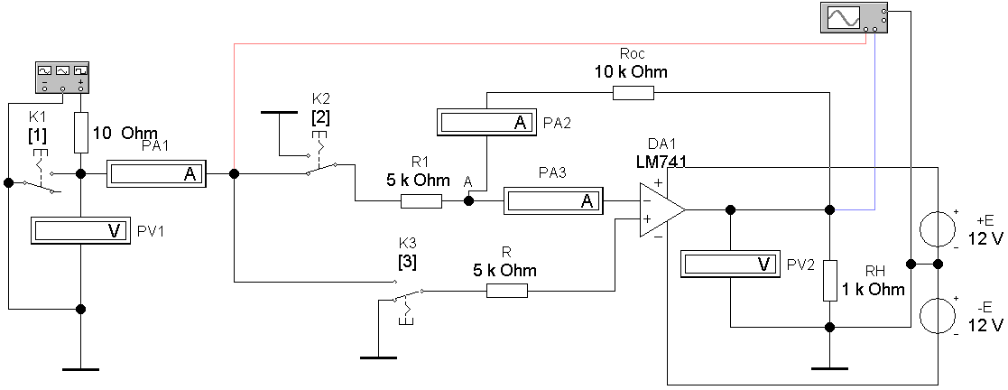

Рисунок 10.10 – Модель инвертирующего и неинвертирующего усилителя (файл OP1.ewb)

Модель включает следующие элементы:
- функциональный генератор для подачи на вход усилителя гармонического сигнала заданной частоты f и амплитуды U1;
- ключи K2 и K3 служат для получения инвертирующего усилителя (K2 и K3 в нижнем положении) и неинвертирующего усилителя (K2 и K3 в верхнем положении);
- инвертирующий или неинвертирующий усилитель образуются операционным усилителем DA1, входным резистором R1, резистором отрицательной обратной связи R_{ос};
- нагрузочный резистор RН;
- измерительные приборы (PV1 – измеряет входное напряжение U_{вх}; PV2 – измеряет выходное напряжение U_{вых}; PA1 – измеряет входной ток I_{вх} ; PA2 – измеряет ток обратной связи I_{ос} ; PA3 – измеряет ток ОУ I_{оу};
- ключ K1 служит для получения “виртуального замыкания” входов ОУ (K1 в верхнем положении);
- осциллограф для наблюдения входного и выходного сигналов инвертирующего усилителя. Первый луч осциллографа (канал А) всегда подключен ко входу ОУ, второй (канал В) – к выходу.

Таблица 10.1 – Исходные данные усилителя

Номер бригады | 2
U1, В | 0,12
f, Гц | 150

№ п/п | I_{вх}, мА  PA1 | I_{ос}, мА  PA2 | I_{оу}, мА  PA3
1 | 0.000078 | 0.000008 | 0.00007
2 | 0.000066 | 0.000004 | 0.00007

Рассчитайте коэффициент усиления из соотношений:

- для инвертирующего усилителя K_{u рас}= -R _{ос}/R = -2;
- для неинвертирующего усилителя K_{u рас}= 1+R_{ос}/R₁ ₌ ₃.

U_{вх} (PV1) = 84.68
U_{вых} (PV2) = 169.4
K_{u эксп =} 169.4/84.68 = 2.00047

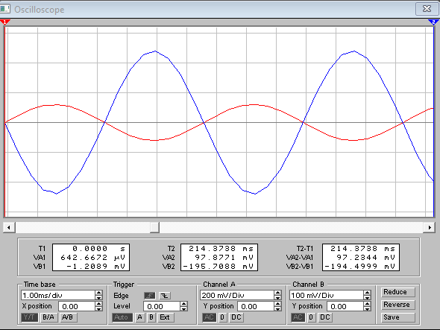

Исследование суммирующего усилителя

На рисунке 10.14 представлена модель суммирующего усилителя в формате EWB.
Модель включает следующие элементы:

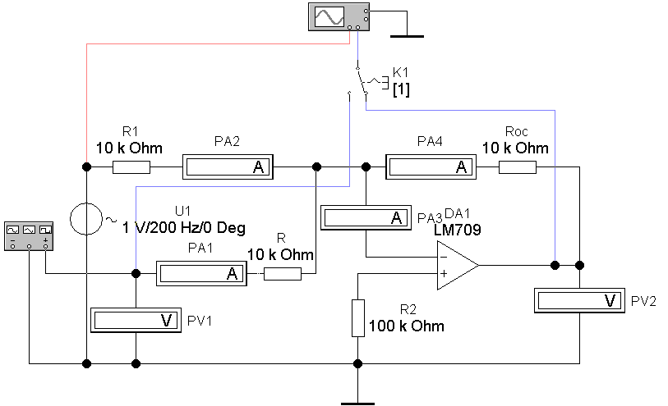

Рисунок 10.14 – Модель суммирующего усилителя (файл OP2.ewb)

- источник напряжения переменного тока U1 частотой f1;
- функциональный генератор для подачи на вход усилителя гармонического сигнала заданной частоты f и амплитуды Um;
- суммирующий усилитель, образуемый операционным усилителем DA1, входным резистором R, резистором R_{ос}, образующим отрицательную обратную связь;
- измерительные приборы:
- PV1– измеряет входное напряжение U_{вх};
- PV2 – измеряет выходное напряжение U_{вых};
- PA1 – измеряет входной ток I₁;
- PA2 – измеряет входной ток I₂;
- PA3 – измеряет ток обратной связи I_{ос} ;
- PA4 – измеряет ток ОУ I_{оу};
- осциллограф для наблюдения входных (U1 и гармонического сигнала с выхода функционального генератора) и выходного напряжений. Первый луч осциллографа (канал А) подключен ко входу ОУ, второй (канал В) – к нагрузке при правом положении ключа K1 и к выходу функционального генератора в левом положении ключа K1.

Номер бригады | 2
U1, В | 1,2
f1, Гц | 150
Форма U2 | син.
Um, В | 1
f, Гц | 60
R, кОм | 12

U_{вх}, В (PV1) | U_{вых}, В (PV2) | I₁, мА  (PA1) | I₂, мА  (PA2) | I_{ос}, мА  (PA3) | I_{оу}, мА  (PA4)
1 | 1.56 | 0.001484 | 0.001926 | 0.000177 | -0.003185

Расчитайте экспериментальное значение коэффициента усиления по выражению K_{u эксп} = U_{вых}/U_{вх}.
K_{u эксп} 1.56/1=1.56.

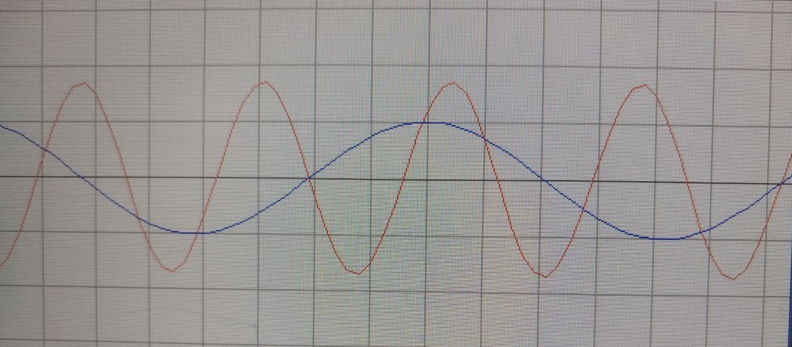
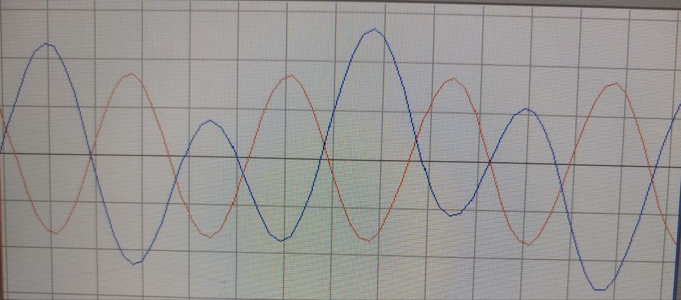

Исследование дифференцирующего усилителя

На рисунке 10.17 представлена модель усилителя в формате EWB.

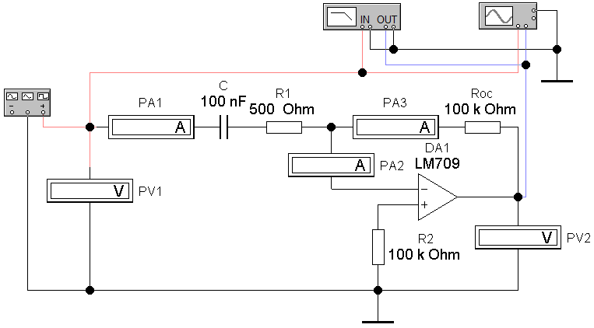

Рисунок 10.17 – Модель дифференцирующего усилителя (файл OP3.ewb)

Модель включает следующие элементы:
- функциональный генератор для подачи на вход усилителя гармонического сигнала заданной частоты f и амплитуды Um;
- дифференцирующий усилитель, образуемый операционным усилителем DA1, входным резистором R1, резистором R_{ос}, образующим отрицательную обратную связь;
- измерительные приборы (PV1 – измеряет входное напряжение U_{вх}; PV2 – измеряет выходное напряжение U_{вых}; PA1 – измеряет входной ток I_{вх}; PA2 – измеряет ток ОУ I_{оу}; PA3 – измеряет ток обратной связи I_{ос} ;
- осциллограф для наблюдения входного и выходного сигналов инвертирующего усилителя. Первый луч осциллографа (канал А) подключен к источнику входного сигнала, второй (канал В) – к нагрузке ОУ;
- измеритель АЧХ и ФЧХ для наблюдения АЧХ (нажата кнопка MAGNITUDE) и ФЧХ (нажата кнопка PHASE) дифференцирующего усилителя при логарифмической (кнопка LOG, включена по умолчанию) или линейной (кнопка LIN) шкале по осям Y (VERTICAL) и X (HORIZONTAL).

Номер бригады | 2
Um, мВ | 12
f, Гц | 150
C, нФ | 220

U_{вх}, В  (PV1) | U_{вых}, В  (PV2) | I_{вх}, мА  (PA1) | I_{ос}, мА  (PA2) | I_{оу}, мА  (PA3)
0.00848 | 0.1779 | 0,001779 | 0 | 0.001781
Расчитайте экспериментальное значение коэффициента усиления по выражению K_{u эксп} = U_{вых}/U_{вх}.

Ku эксп = 0.1779/0.00848 = 20.978
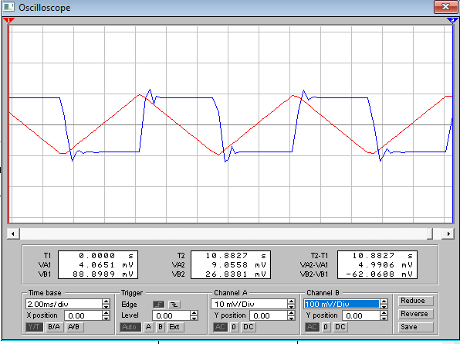
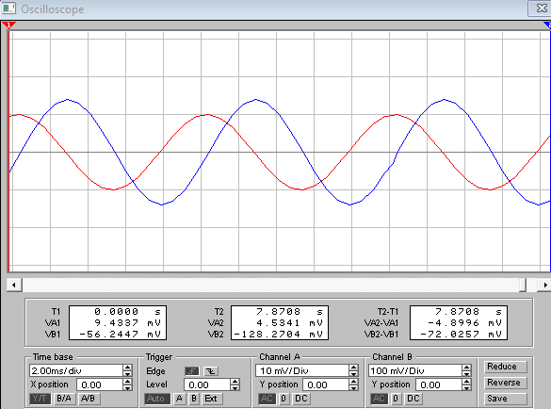
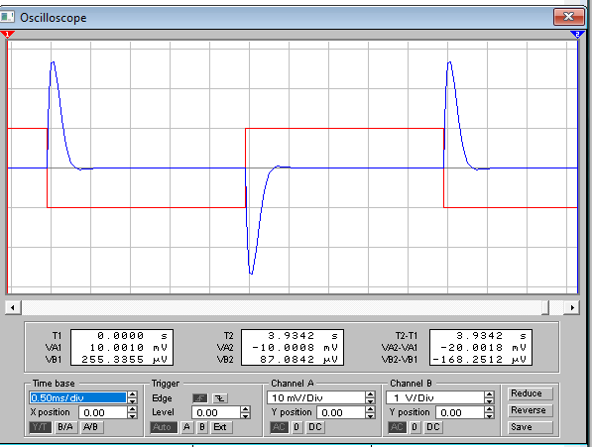

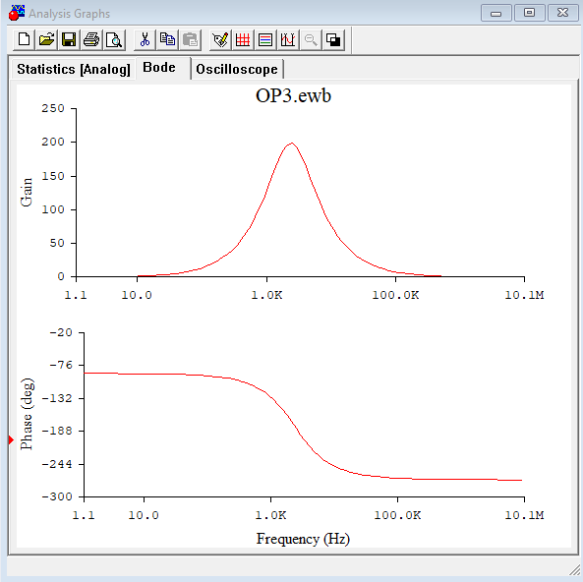

Исследование интегрирующего усилителя

На рисунке 10.24 представлена модель усилителя в формате EWB.

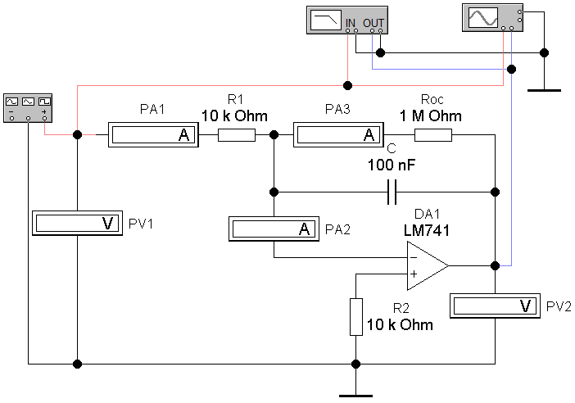

Рисунок 10.24 – Модель интегрирующего усилителя (файл OP4.ewb)

Модель включает следующие элементы:
- функциональный генератор для подачи на вход усилителя гармонического сигнала заданной частоты f и амплитуды Um;
- интегрирующий усилитель, образуемый операционным усилителем DA1, входным резистором R1, резистором R_{ос}, образующим отрицательную обратную связь;
- измерительные приборы (PV1– измеряет входное напряжение U_{вх}; PV2 – измеряет выходное напряжение U_{вых}; PA1 – измеряет входной ток I_{вх}; PA2 – измеряет ток ОУ I_{оу}; PA3 – измеряет ток обратной связи I_{ос} ;
- осциллограф для наблюдения входного и выходного сигналов инвертирующего усилителя. Первый луч осциллографа (канал А) подключен к источнику входного сигнала, второй (канал В) – к выходу ОУ;
- измеритель АЧХ и ФЧХ для наблюдения АЧХ (нажата кнопка MAGNITUDE) и ФЧХ (нажата кнопка PHASE) дифференцирующего усилителя при логарифмической (кнопка LOG, включена по умолчанию) или линейной (кнопка LIN) шкале по осям Y (VERTICAL) и X (HORIZONTAL).

Номер бригады | 2
Um, мВ | 12
f, Гц | 150
C, нФ | 12

U_{вх}, В  (PV1) | U_{вых}, В  (PV2) | I_{вх}, мА  (PA1) | I_{оу}, мА  (PA2) | I_{ос}, мА  (PA3)
0,005782 | 0,07499 | 0,000577 | 0,000001 | 0,000075

Расчитайте экспериментальное значение коэффициента усиления по выражению K_{u эксп} = U_{вых}/U_{вх}.
K = 0.07499/0.005782 = 12.969

